CAP-NORD
Avril-Juillet 2019

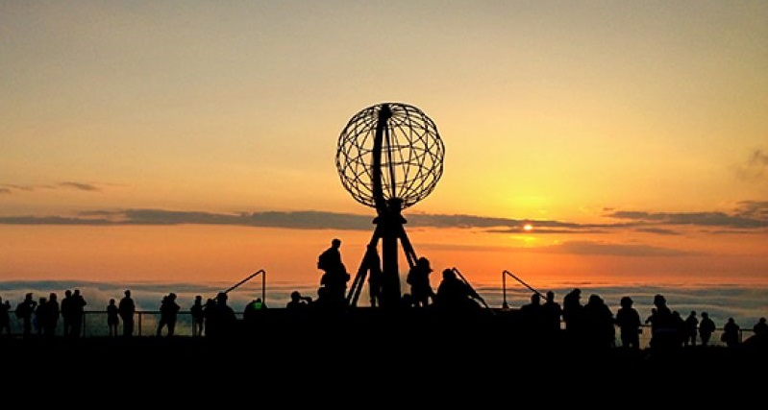

ROAD BOOK
RETOUR

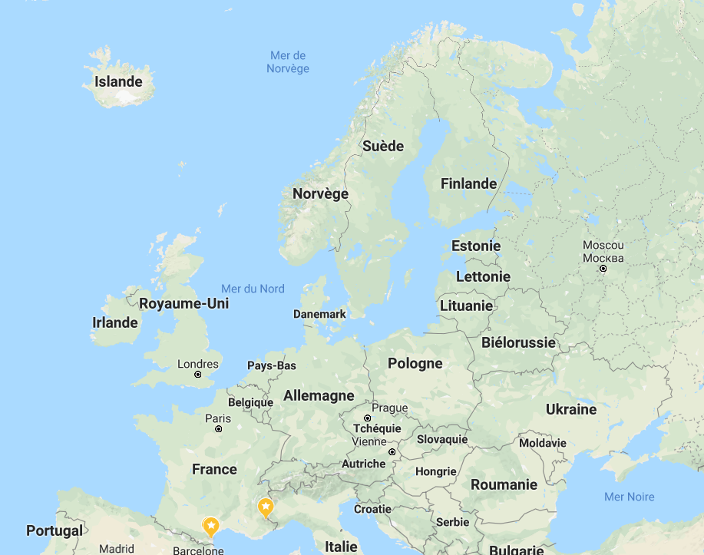

s

Liste des Etapes de retour

Norvège 3
CAP NORD – Karasjok 3
Finlande 4
Karasjok – Ivalo 4
Ivalo – Rovaniemi 5
Rovaniemi – Oulu 6
Oulu – Vaasa 7
Vaasa – Tempere 8
Tempere – Turku 9
Turku – Helsinki 10
Estonie 11
Helsinki – Tallinn 11
Tallinn – Parnu 12
Lettonie 13
Parnu – Riga 13
Lituanie 14
Riga – Siauliai 14
Siauliai – Kaunas 15
Kaunas – Vilnius 16
Pologne 17
Vilnius – Bialystok 17
Bialystok – Varsovie 18
Varsovie – Lodz 19
Lodz – Wroclaw 20
Wroclaw – Cracovie 21
République Tchèque 22
Cracovie – Ostrava 22
Ostrava – Prague 23
Allemagne 24
Prague – Bayreuth 24
Bayreuth – Heidelberg 25
France 26
Heidelberg – Colmar 26
Colmar – Chambery 27

Norvège
J | CAP NORD – Karasjok | 265 km

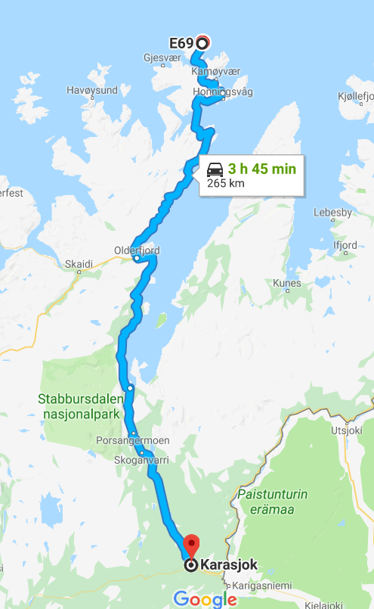

Cap Nord
Aire de service à Skarsvag sur la E69
(vidange G&N et eau propre)
Honningsvag
Skafjord
Smorfjord
Oldefjord
Kistran
Indre Billefjord
Lakselv
Porsengermoen
Skoganvarri
Karasjok

A ne pas manquer.

Le camping.
Le propriétaire du camping de Karasjok vous accueillera dans la pure tradition Sami : les personnes qui le souhaitent, pourront ainsi se retrouver, après le repas du soir, dans la grande tente làvvu, installées sur des bancs recouverts de peaux de renne autour d'une grande flambée. Sous les volutes odorantes créées par l'ajout dans le brasier de petites branches de pin ou de feuilles de bouleau séchées, des discussions s'engageront alors entre les multiples nationalités présentes à cet important carrefour de la Laponie. Une veillée vraiment particulière.

Si possible aller au camping de Karasjok, très typique et avec des services typiques. (voir option 2 pour la nuit)

VISITES
Karasjok | Voir fiche de visite

NUIT à Karasjok
GPS :  69.472702  25.511400 | Adresse :  4 Fitnodatgeaidnu  9730 Karasjok | Poub, Eau, Gratuit
GPS  N 69°28’8.11559” E25°29’20.4324”  69.468921, 25.489009 | Adresse :  88 Avjovargeaidnu  9730 Karasjok | Camping 250NOK (25,6€) avec elec  Tous services : Eau,elec,VGN,wc,douche,Wifi,LL

Finlande
J | Karasjok – Ivalo | 155 km

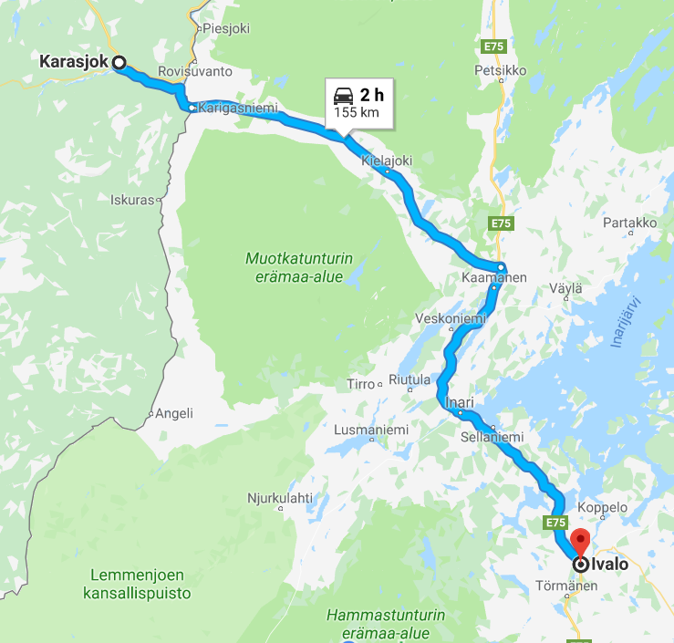

VISITES

NUIT à Ivalo
GPS :  N 68°37’28.4628” E 27°32’33.234”  68.624573, 27.542565 | Adresse :  1 Kerttuojantie  99800 Inari  Finland | Camping à 4km au sud de Ivalo sur la E75  17€/24h  Eau, wc, elec, douche

J | Ivalo – Rovaniemi | 287 km

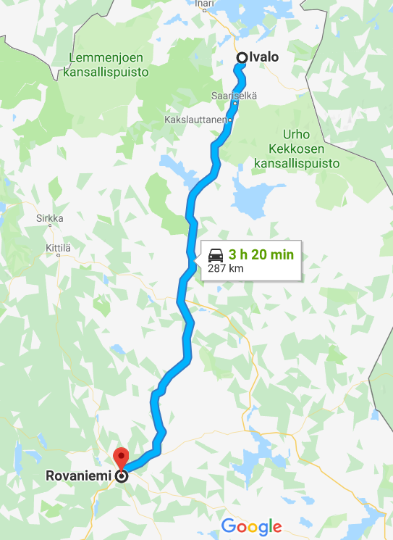

On passe visiter Sodankyla à 159 km de Ivalo

Le village de Sodankylä se trouve en plein cœur de la Laponie finlandaise, à 120 kilomètres environ au-dessus du Cercle polaire, là où le soleil ne se couche à aucun moment de tout l’été. Le Festival du film du soleil de minuit y attire beaucoup de monde tous les ans à la mi-juin du fait en particulier de l’ambiance unique au monde qui règne sur cet événement dépourvu de contraintes formelles et dont les participants se réclament de leur amour inconditionnel du cinéma à l’exclusion de toute autre considération. Les films y sont projetés 24 heures sur 24 sur quatre sites différents, étant entendu que la notion du temps a vite fait de s’effacer dans l’esprit du spectateur dès lors que la luminosité extérieure est aussi intense à 4 heures du matin qu’à 4 heures de l’après-midi.

VISITES
Rovaniemi | Le village du Père Noel

NUIT à Rovaniemi
GPS :  N 66°32’36.9672” E 25°50’44.88”  66.543602, 25.845800 | Adresse :  Tähtikuja  96930 Rovaniemi | Au village du Père Noel 0€

J | Rovaniemi – Oulu | 205 km

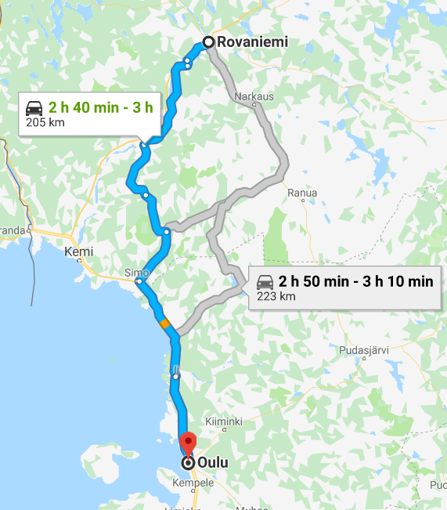

VISITES
Oulu

NUIT à Oulu
GPS :  N 65°1’15.87” E25°27’43.7292”  65.021075, 25.462147 | Adresse :  7 Raatintie  90100 Oulu  Finland | Gratuit  Pas de service
GPS :  N 65°3’44.4168” E 25°24’31.4496”  65.062338, 25.408736 | Adresse :  2 Rajahaudantie  90580 Oulu  Finland | Gratuit  Eau, wc

J | Oulu – Vaasa | 319 km

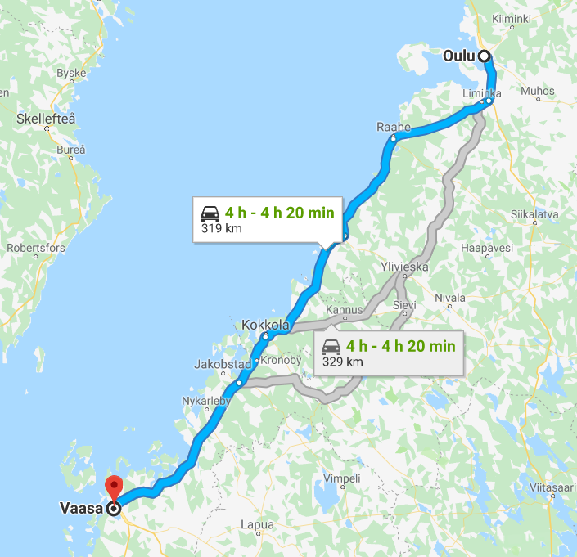

VISITES

NUIT à
GPS  N 63°5’16.8036” E21°36’30.9636”  63.088001, 21.608601 | ADRESSE  22 Rantakatu  65100 Vaasa | Gratuit  Pas de service  A 500m du centre ville

J | Vaasa – Tempere | 240 km

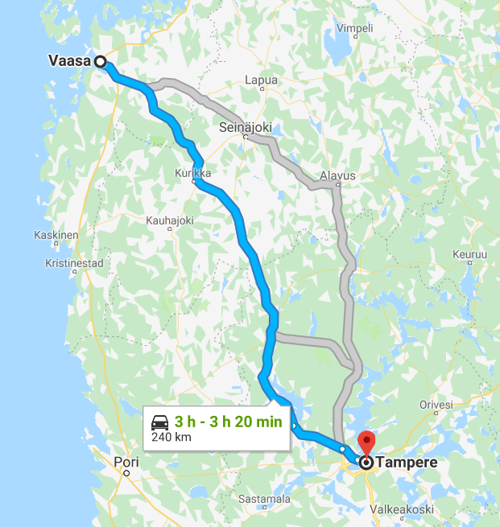

VISITES

NUIT à
GPS  N 61°29’33.7164” E 23°43’59.8764”  61.492699, 23.733299 | ADRESSE  5 Jalkasaarentie  33230 Tampere  Finland | Gratuit  Pas de service  A 15min du centre ville à pieds

J | Tempere – Turku | 189 km

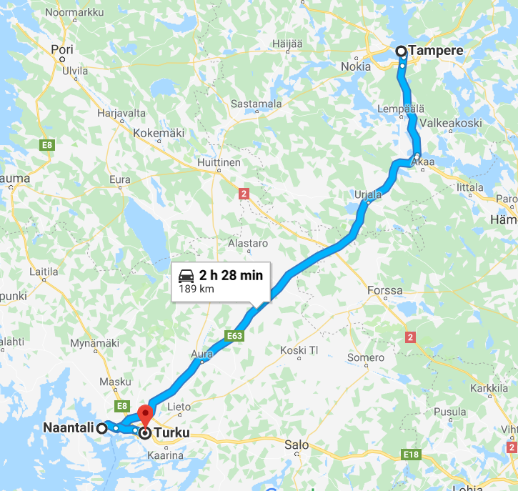

VISITES
Naantali
Turku

NUIT à Turku
GPS  N 60°26’11.4” E 22°13’33.96”  60.436500,22.226100 | ADRESSE  18 Hamngatan  20100 Åbo  Finland | 12€/24h  Pas de service  A 3km du centre,  Plusieurs lignes de bus à côté
GPS  N 60°28’23.1564” E 22°1’45.84”  60.473099, 22.029400 | Adresse :  3 Vadstenanpolku  21100  Finland | Autre parking à Nantali : Gratuit  (à 18km de Turku)

J | Turku – Helsinki | 168 km

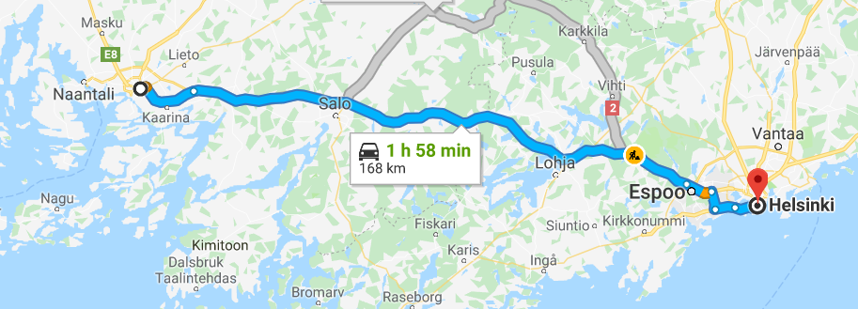

VISITES
Inga
Helsinki

NUIT à Helsinki
GPS  N 60°12’23.76” E25°7’15.9564”  60.206600, 25.121099 | ADRESSE  4 Karavangatan  00980 Helsinki  Finland | Camping – 30 €  Camping le plus proche du centre et le métro jouxte le terrain. 8 € aller/retour par personne pour Helsinki centre en 2014.  Les emplacements  sont corrects, bitumés plus pelouse. Demander des petits emplacements  largement suffisants et moins chers.
 |  | Tous les services : eau, elec, VGN, wifi, wc, douche, LL

Pour le camping : Arret Rastila ligne M1 orange

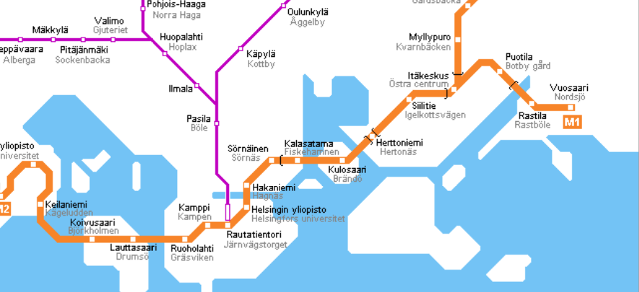

Estonie
J | Helsinki – Tallinn | 90 km

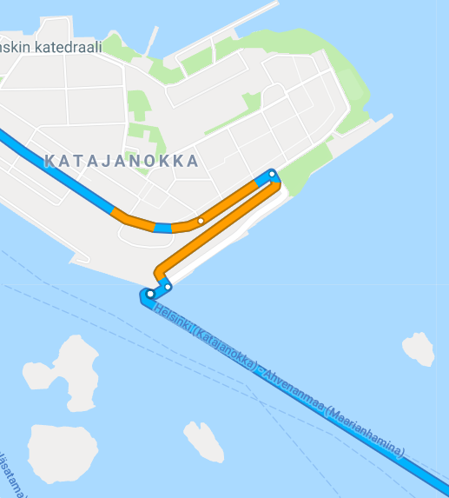
Par le Ferry
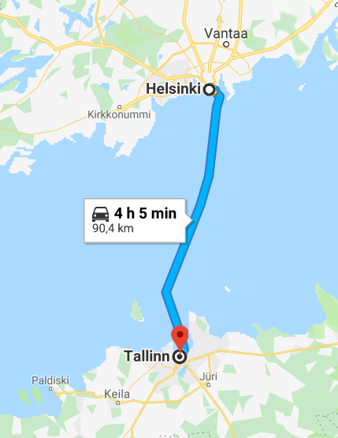

Eckerö Line 15h15 -- 17h30 – 97€:
Viking Line 11h30 – 14h30 – 232 €

Position GPS pour prendre le Ferry :
00160 Helsinki, Finlande
60.164741, 24.969317

VISITES

NUIT à Tallinn
GPS  N 59°26’35.5164” E24°45’30.24”  59.443199, 24.758400 | ADRESSE  5 Kai  10111 Kesklinna | 9 € / 24h  Pas de service  Parking du port de Tallinn (pres du ferry)

J | Tallinn – Parnu | 127 km

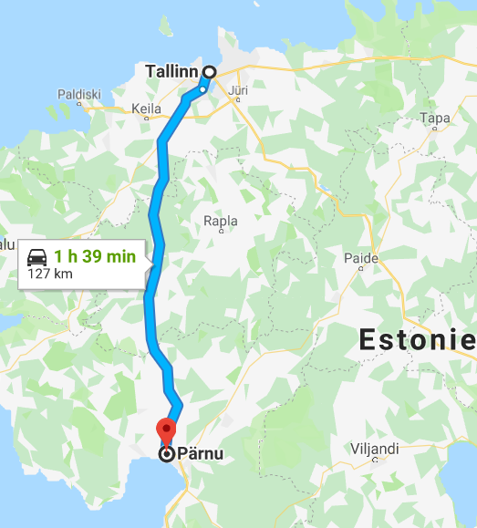

VISITES

NUIT à Parnu
GPS  N 58°23’4.92360” E 24°31’35.04”  58.384701, 24.526400 | ADRESSE  44 Suur-Jõe  80020 Pärnu  Estonia | Camping 26 €  Eau,wc,douche,wifi,VGN

Lettonie
J | Parnu – Riga | 237 km

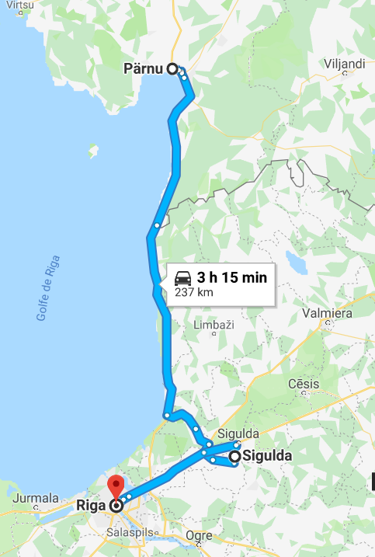

Par Sigulda

VISITES
Sigulda
Riga

NUIT à Riga
GPS  N 56°57’21.6036” E 24°4’50.8764”  56.956001, 24.080799 | ADRESSE  8A Ķīpsalas iela  LV-1048 Riga | Camping : 20 €  Riga City Camping : 30' à pied du centre de Riga - services douches électricité compris - calme – gardienné  Prix des services : Electricity 5€ / wifi 3€ per device
 |  | Services : eau,elec,wifi,VGN,LL, wc, douche

Lituanie
J | Riga – Siauliai | 132 km

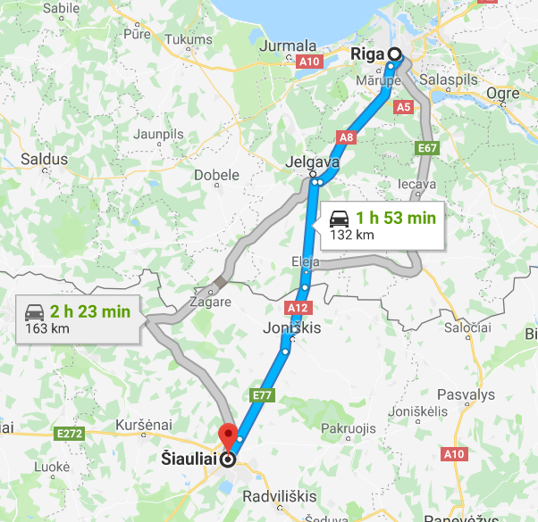

VISITES

NUIT à Siauliai
GPS  N 55°58’19.0884” E 23°19’40.9296”  55.971969, 23.328036  Sur Camper Contact :  N 55.97300, E 23.32703  N 55°58'23", E 23°19'37" | ADRESSE  Camping Grazina  1 Masiuliškių gatvė  76116 Sutkūnai  Lithuania | Caming  Prix 18€ tous services inclus  Eau, elec, VGN  Camping Grazina  Masiuliskiu 1, 76104 Siauliai, Šiauliai /Lituanie  Téléphone: +37065033819 | Email:jocasa@takas.lt | Site Web
emplacement 150 m de la route numéro 154-administrateur parle anglais-calme zone-supermarché 2 km, colline de la Croix 9 km-bus stop 100 m-Siauliai 2 km

J | Siauliai – Kaunas | 145 km

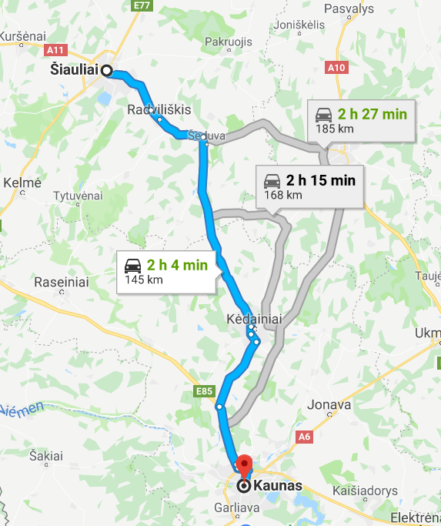

VISITES
Kaunas

NUIT à Kaunas
GPS  N 54°54'55", E 23°50'05"  N 54.91533, E 23.83468 | ADRESSE  Kaunas Campinn  Raudondvario PL.161A, LT-47168 Kaunas, Kaunas / Lituanie  Téléphone: +3760233444 | Email: kaunas@campinn.lt | Site Web | Camping au bord d’un petit lac  Prix 22€ tous services inclus  Eau, elec, VGN  Excellente connexion (10mn) avec le centre avec la ligne de trolleybus 7 ou 11, pour 1 €,

J | Kaunas – Vilnius | 113 km

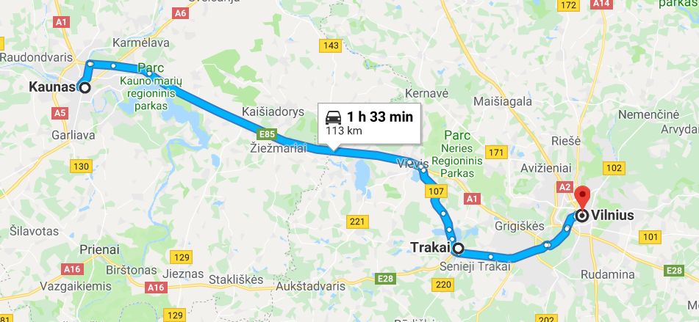
Visite de Trakai à 91 km de Kaunas

VISITES
Trakai
Vilnius | Parkin dans Vilnius  Kosciuškos g. 1A, LT-01101 Vilnius, Vilnius /Lituanie  Téléphone: +370852313138 Email:info@parking.lt | Site Web  GPS: N 54°41'18", E 25°17'37"  N 54.68821, E 25.29371  Parking à proximité de la grande cathédrale et centre  Informations générales: Emplacement de parking mixte | Longueur max. du camping-car: Illimité | Durée de séjour max.: Inconnu | Ouvert du: 1/1 - 31/12

NUIT à Vilnius
GPS  N 54°40’46.2036” E 25°13’30.36”  54.679501, 25.225100 | ADRESSE  City Camping  11 Parodų gatvė  04132 Vilnius  Lithuania | 11€ et 5€/pers (21€)  Eau, elec, wifi, VGN, wc, LL  Bus tram numéro 16 pour aller en ville à 800 mètres à côté de la station service et du supermarché (de qualité). Lieu calme.  vieille ville trolleybus [ligne 11 ou 16]
 |  | Bon wifi 6€

Pologne
J | Vilnius – Bialystok | 303 km

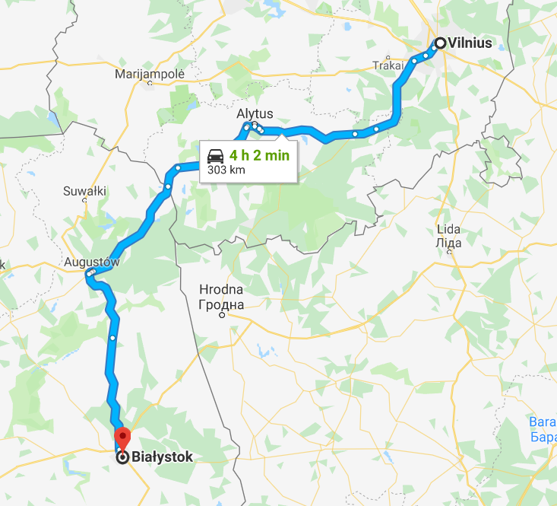

Du GPL un peu partout autour de Bialystok ou de Varsovie

VISITES
Bialystok

NUIT à
GPS  N 53°8’59.55” E 23°6’50.526”  53.149875, 23.114035 | ADRESSE  47B Antoniuk Fabryczny  15-762 Białystok  Poland | Gratuit  Un peu à l’écart de la ville
GPS  N 53°7’54.4872” E 23°9’57.96”  53.131802,23.166100 | ADRESSE  plac Jana Pawła II  15-704 Białystok  Poland | Au centre ville  Gratuit, pas de service

J | Bialystok – Varsovie | 198 km

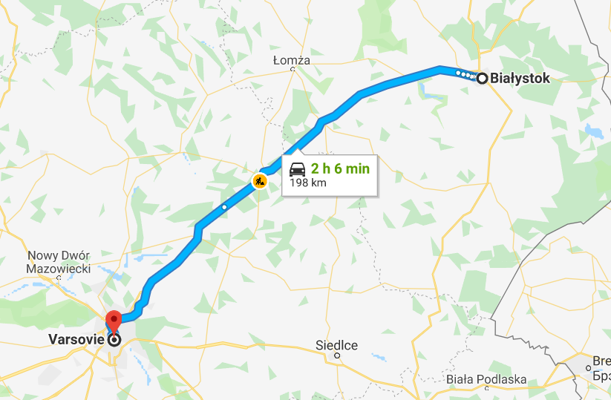

VISITES
Varsovie

NUIT à Varsovie
GPS  N 52°10’39.72” E 21°8’49.1964”  52.177700, 21.146999 | ADRESSE  Camping Wok  16 Odrębna  04-867 Warsaw  Poland | 132 PLN (30€)  Camping un peu en dehors de la vile mais  A 250 m du bus pour aller en centre-ville. Accueil sympathique.  Tous services : Eau, elec, VGN, wc,wifiL  Tel: +48226127951 e-mail: wok@campingwok.warszawa.pl
GPS  N 52°12’48.96” E 20°57’51.8364”  52.213600,20.964399 | ADRESSE  Camping Astur ou Majawa  15/17 Bitwy Warszawskiej 1920 r. Warszawa  Poland | Autre camping plus proche du centre  31€  Services : eau, elec,wifi, VGN  Camping Astur. Calme et tranquille accueil agréable parle anglais, très proche du centre ville, emplacement spacieux sur herbe, wifi, sanitaires propres un peu vieillot mais fonctionnel, un peu cher mais emplacement idéal pour visiter Varsovie.  (voir nota ci-dessous)
Le Camping Majawa 123 est situé dans le centre de Varsovie, à proximité du palais de la culture et des sciences, ainsi que de la gare de Warszawa Zachodnia et de la gare routière.

Cet endroit est une oasis de paix offrant de bonnes conditions pour la détente et le repos. Dans les environs proches de l'auberge "Majawa" et du camping 123, vous trouverez des restaurants et des centres commerciaux.

GPS: 52 ° 12'52.8 "N 20 ° 57'56.0" E

J | Varsovie – Lodz | 136 km

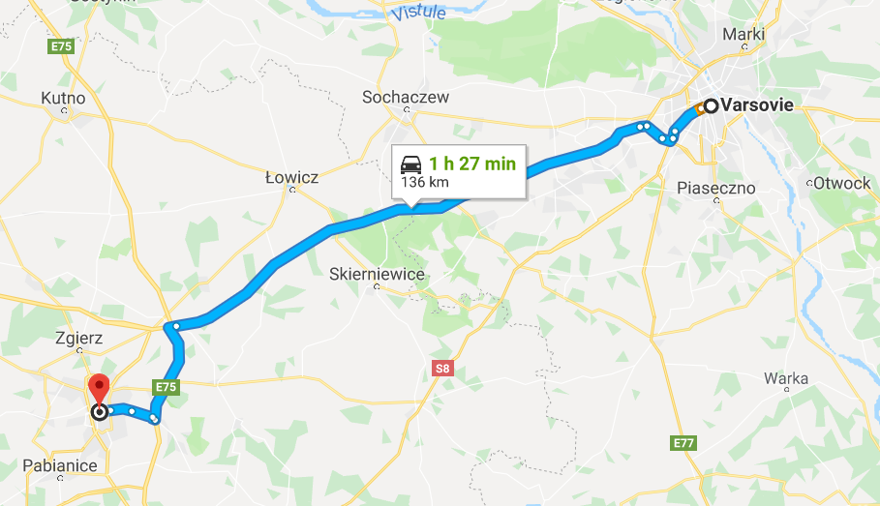

VISITES
Lodz

NUIT à Lodz
GPS  N 51°46’41.1816” E 19°26’22.236”  51.778106, 19.439510 | ADRESSE  5 Karskiego  91-071 Łódź  Poland | Gratuit  Parking à côté du centre commercial Manufaktura où nous avons dormis une nuit sans problème. Toilette dans le centre commercial. Possibilité d’acheter des cartes sim 3G/4G.  WC,wifi

J | Lodz – Wroclaw | 222 km

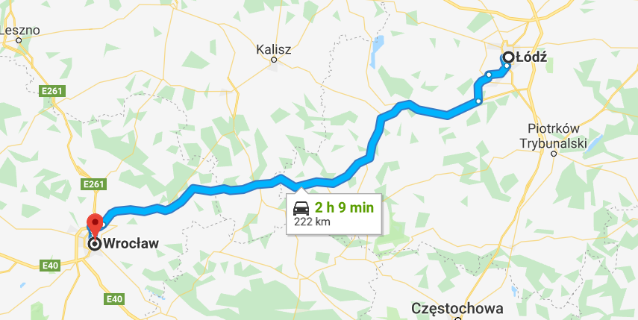

VISITES

NUIT à Wroclaw
GPS  N 51°6’36.0036” E 17°2’36.96”  51.110001, 17.043600 | ADRESSE  Wrocław  Poland | Parking 54 Zty (15€ Pas de service  Parking calme, sécurisé/gardé face à l'hôtel Radisson, à la lisière d'un parc très ombragé et à quelques centaines de mètres du coeur de Wroclaw, de la place du Sel, etc. C'est le stationnement idéal pour visiter la ville. Bonne réception satellite et Wi-Fi ouvert de qualité, l'endroit partagé avec quelques bus est pavé et entouré de pelouses. Aucun service dévolu aux camping-cars (Autonomie nécessaire). Préférez le règlement en Zloty au règlement en Euro qui est moins favorable.

J | Wroclaw – Cracovie | 279 km

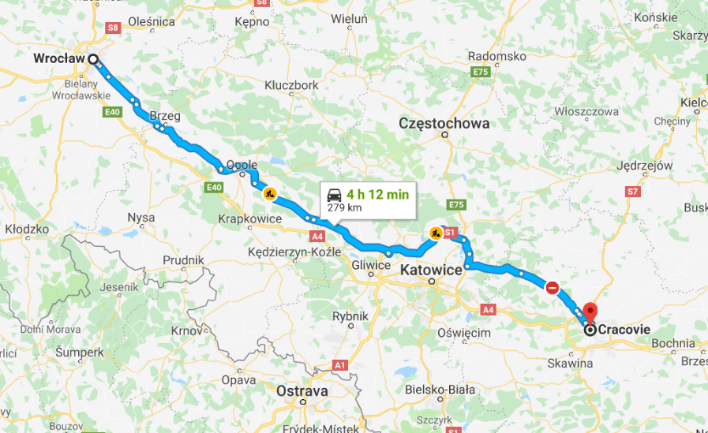

VISITES
Cracovie | Visite de la ville
Auschwitz-Birkenau | Visite le lendemain de Auschwitz-Birkenau  Depart de la gare centrale en bus (visite organisée avec guide )

NUIT à Cracovie (2nuits)
GPS  N 50°02’48.4764” E 19°54’13.32”  50.046799, 19.903700 | ADRESSE  Camping Adam  19, rue Wioślarska  30-206 Cracovie, Pologne  Tel : +48 12 429 93 75 | Camping Adam  60 PLN (ou zloty) + 25 PLN/pers = 110 PLN  Soit 25,60 €

République Tchèque
J | Cracovie – Ostrava | 178 km

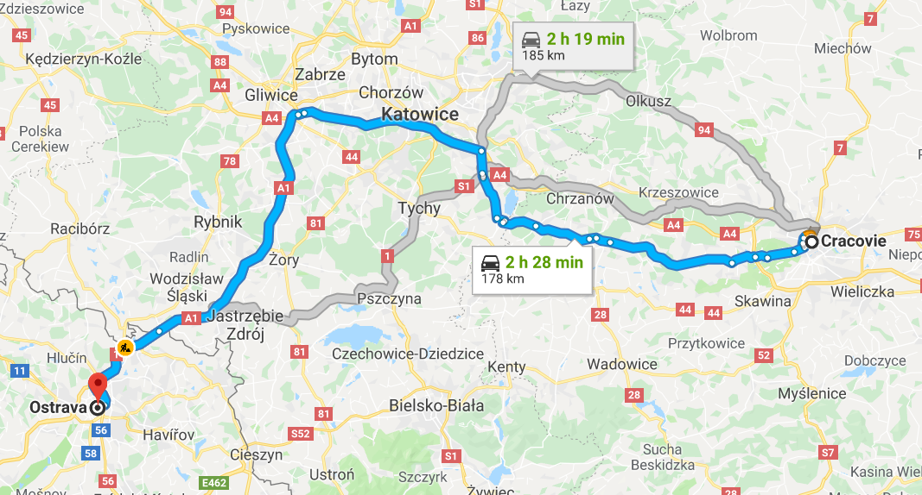

Visite de Ostrava

Ne pas oublier de prendre la vignette autoroute pour la Rep Tchèque (12,5€) Dans les stations services près de la frontière

VISITES
Ostrava | le site du centre du patrimoine industriel.

NUIT à Ostrava
GPS  N 49°49’5.8872” E18°16’37.488”  49.818302, 18.277080 | ADRESSE  703 00 Ostrava  Czechia | Parking gratuit sur le site du centre du patrimoine industriel.  Ancienne aciérie avec haut fourneau de 140 ans. Aussi proche du centre des sciences

J | Ostrava – Prague | 333km

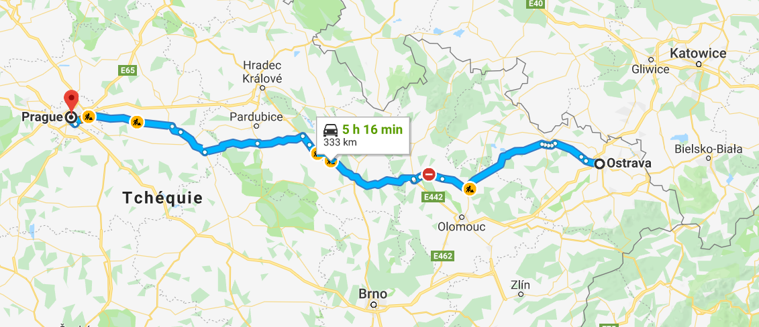

VISITES

NUIT à Prague (2 nuits)
GPS  N 50°5’56.7528” E 14°25’9.839”  50.099098, 14.419400 | ADRESSE  96 Milady Horákové  170 00 Prague | Parking gardé 24h/24h 500 cz 20 €.  Accès centre ville et au château par le parc.  Pas de service

Allemagne
J | Prague – Bayreuth | 244 km

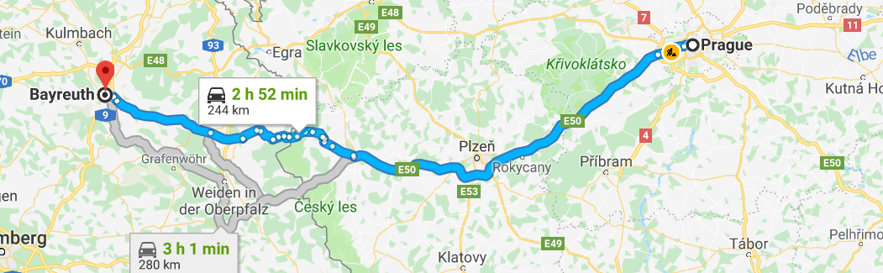

VISITES
Bayreuth | Voir la fiche de visite

NUIT à Bayreuth
GPS  N 49°56’41.6436” E 11°35’35.88”  49.944901, 11.593300 | ADRESSE  2C Grünewaldstraße  95448 Bayreuth | Gratuit  Simple parking autorisé aux camping-cars, calme, plat, proche du centre par promenade sympa au bord de l'eau.  Vidange 1€, Eau 1€ (5min)
GPS  N 49°56’28.32” E 11°38’3.48”  49.941200,11.634300 | ADRESSE  Thermenallee  95448 Bayreuth  Germany | Frais de stationnement 24h - 6 €  Electricité par 6h - 1 €  douche dans les thermes 1 €,  toilettes dans Therme  bus connexion à la ville

J | Bayreuth – Heidelberg | 297 km

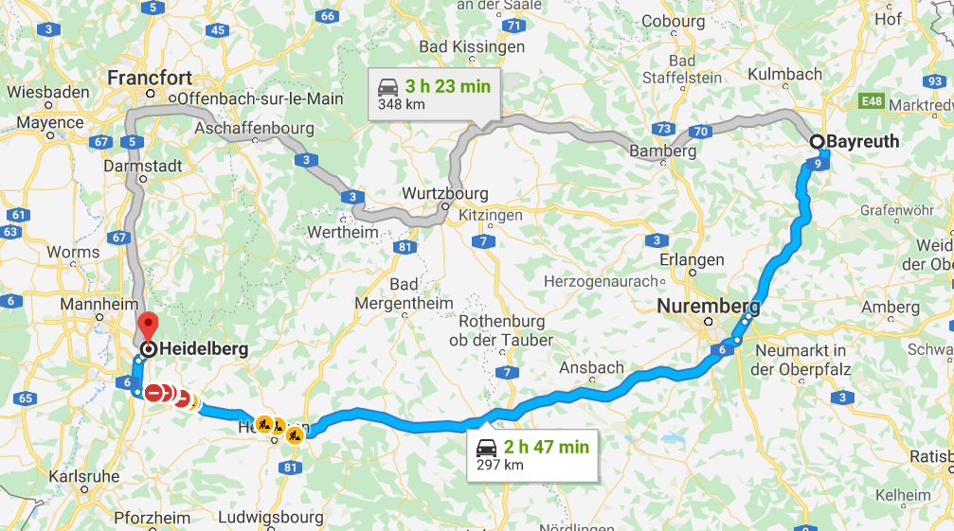

VISITES

NUIT à Heidelberg
GPS  N 49°24’51.12” E 8°46’12.468”  49.414200, 8.770130 | ADRESSE  Camping Heidelberg  151 Schlierbacher Landstraße  69118 Heidelberg | Camping de Heidelberg(voir fiche du site web)  25€
 | Tél. +49 6221 802506  Fax +49 6221 802506  info@camping-heidelberg.de | Réservation possible par e-mail, par écrit, téléphone et télécopie.  Réservation à court terme (moins de 48 heures) seulement par téléphone au:  +49 6221 802506

France
J | Heidelberg – Colmar | 199 km

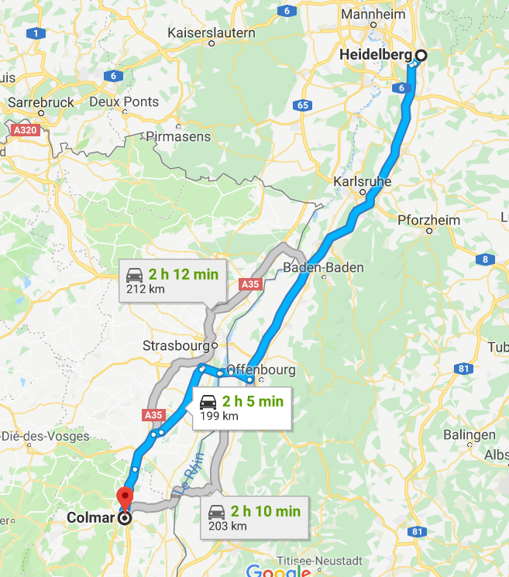

VISITES

NUIT à Colmar
GPS  N 48°4’38.9964” E 7°23’11.976”  48.077499, 7.386660 | ADRESSE  Camping de L’Ile  Allée du Camping  68180 Horbourg-Wihr | 23€  Services : eau,elec,VGN, wc,wifi,LL

J | Colmar – Chambery | 420 km

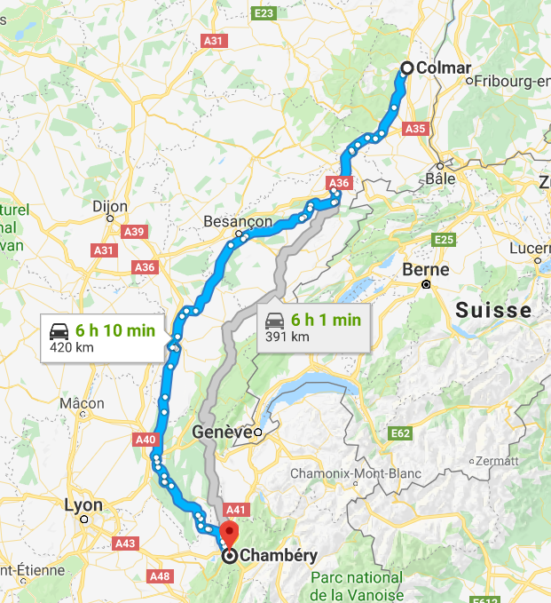

NUIT Chez nous !

Le retour en quelques chiffres

Nb de KM 4976

Nb de Nuit d’étapes 30 Cout moyen : 436 €

